Интеллектуальная игра «АБВГДейка»
Гурина С.Н.
1класс, МОУ «Средняя школа №3»

Цели и задачи: углублять знания по русскому языку, литературному чтению, расширять кругозор, развивать память, мышление, воображение, воспитывать любовь к родному языку.
В этой игре участвовали учащиеся первых классов. Путем жеребьевки детей распределили на команды: «Лучик», «Солнышко», «Искорка» и «Звёздочка». В каждой команде выбрали командира.
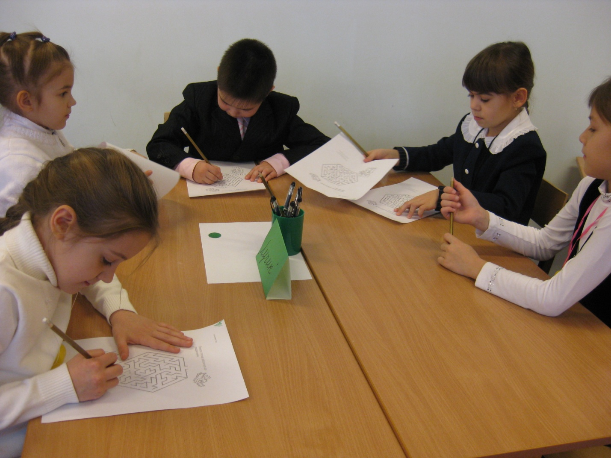
Команда «Лучик»
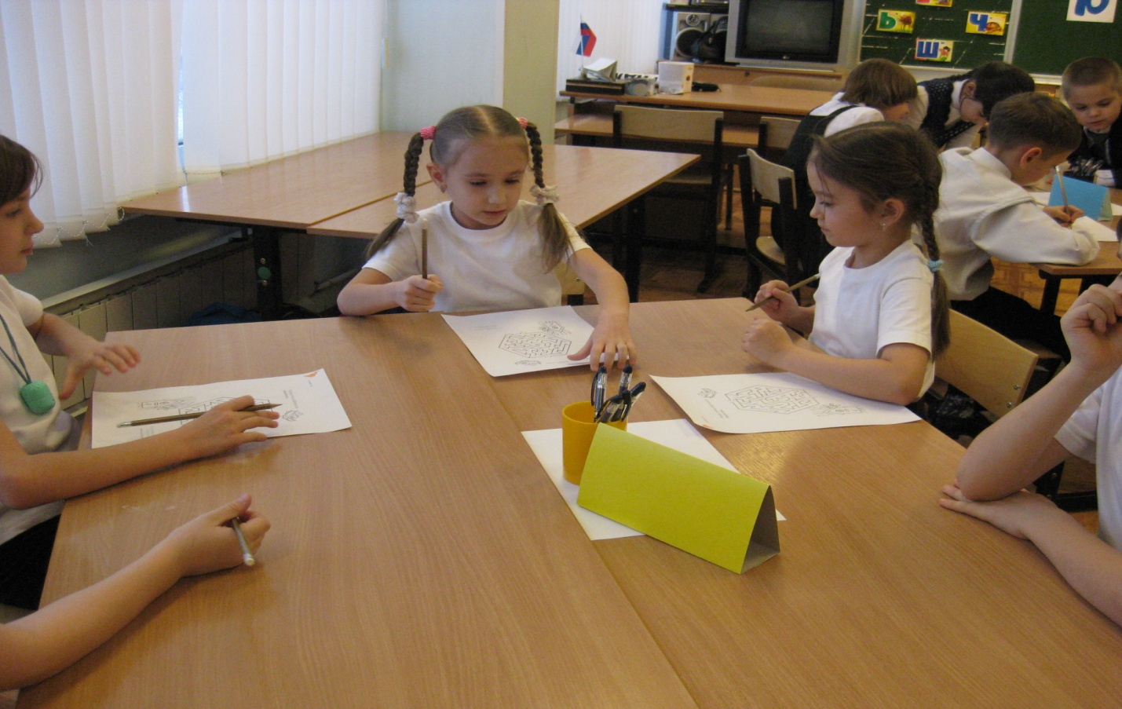
Команда «Солнышко»
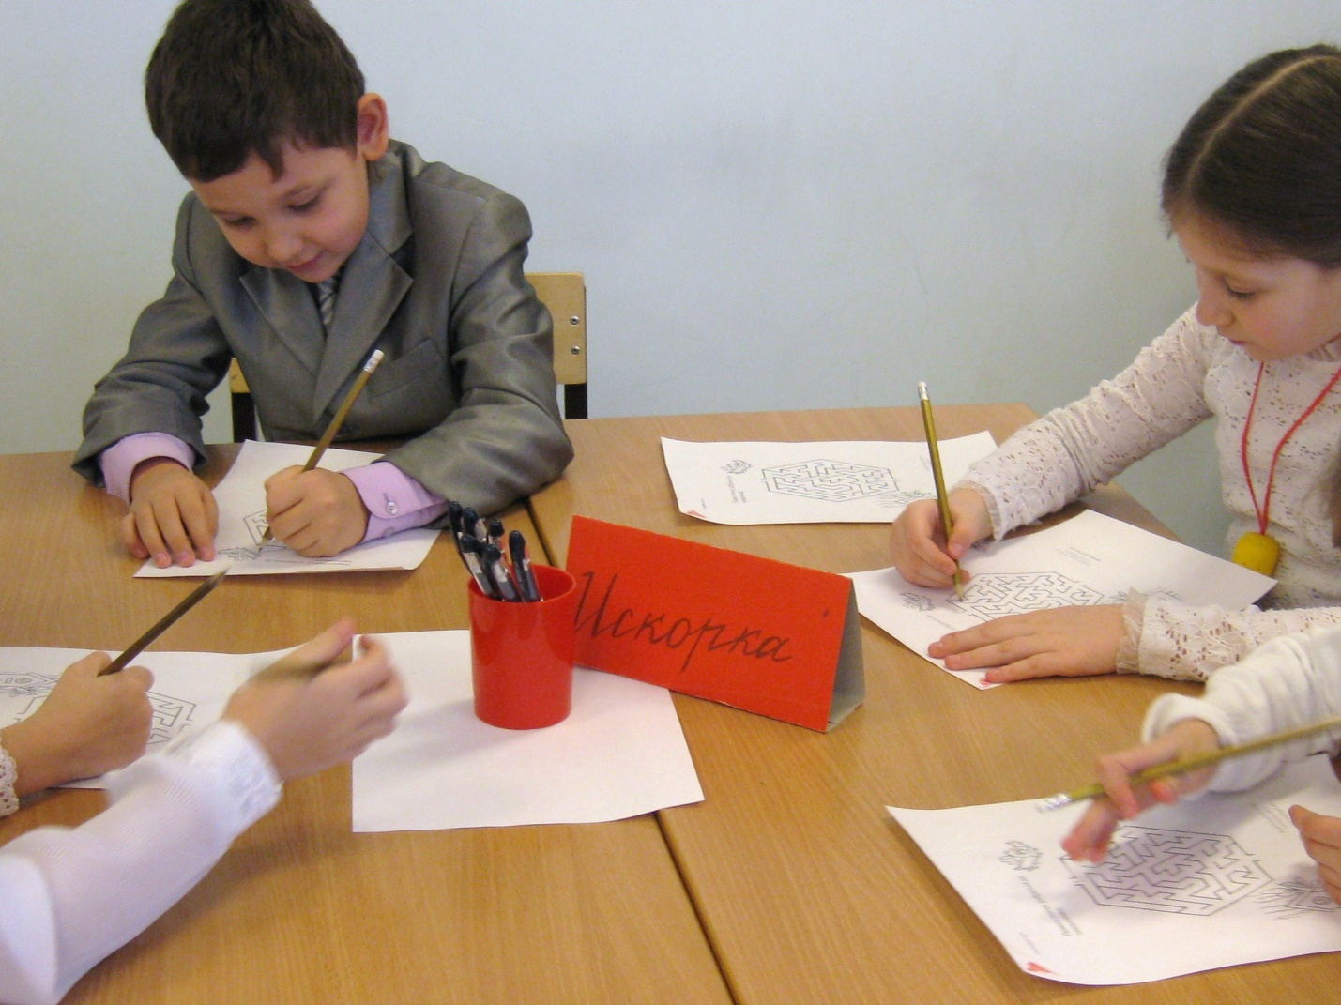
Команда «Искорка»
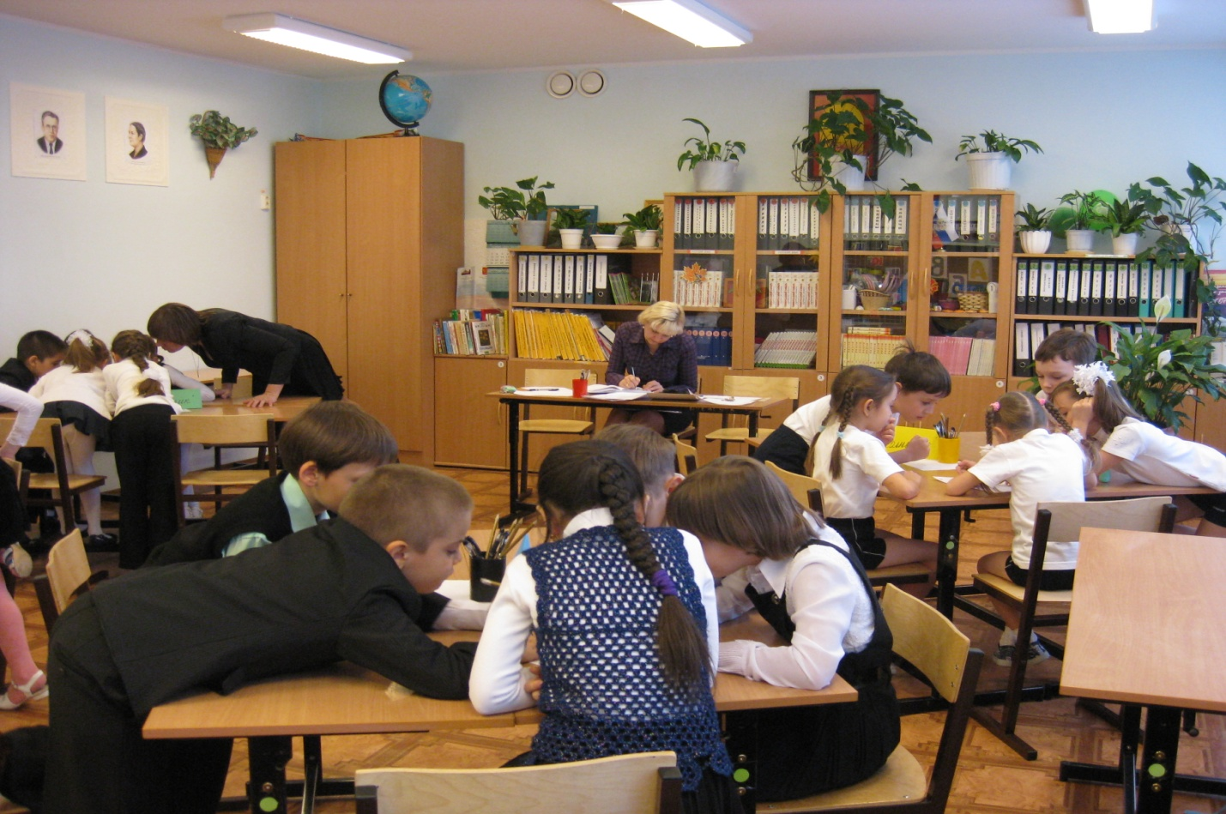
Команда «Звёздочка»
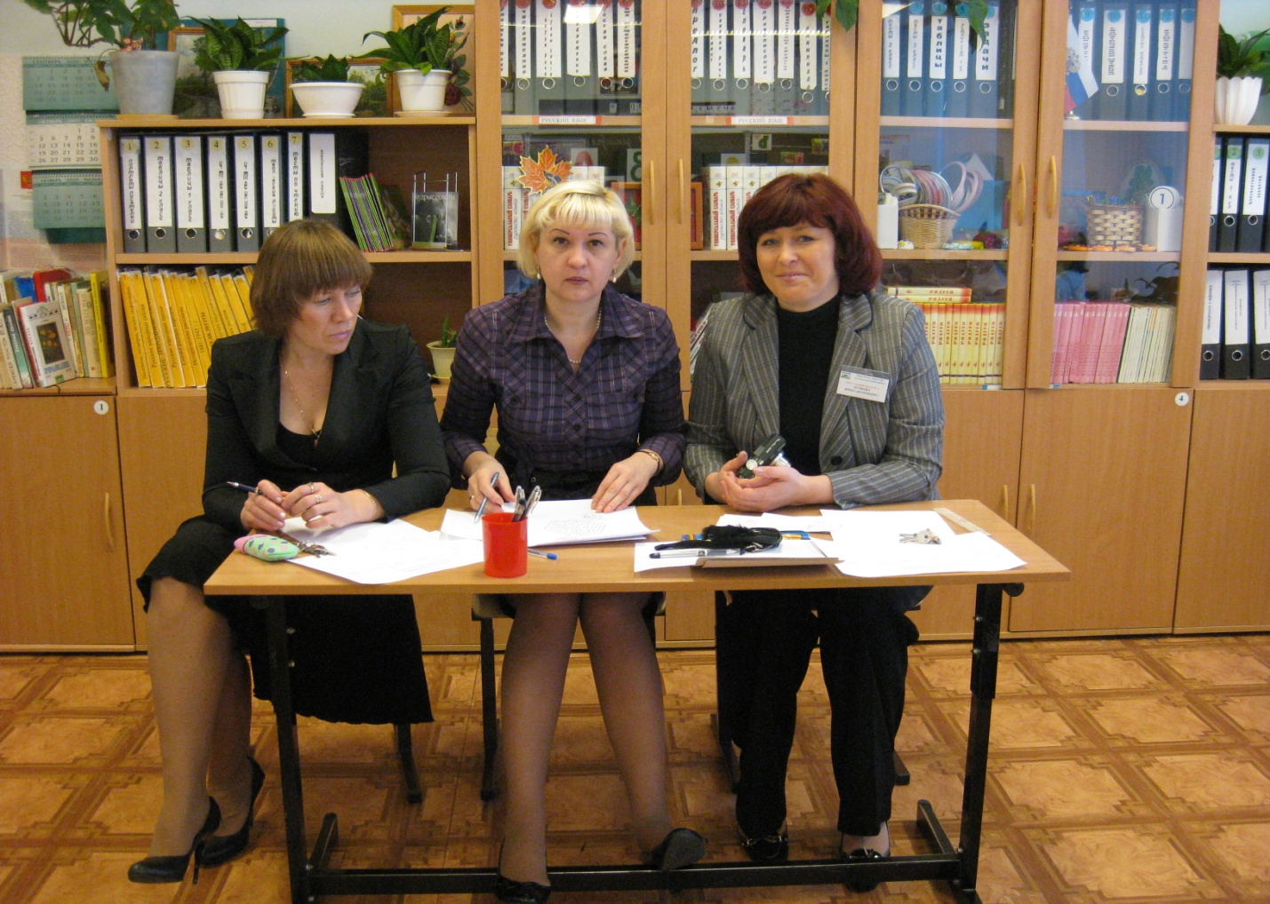
Честное, доброжелательное жюри.

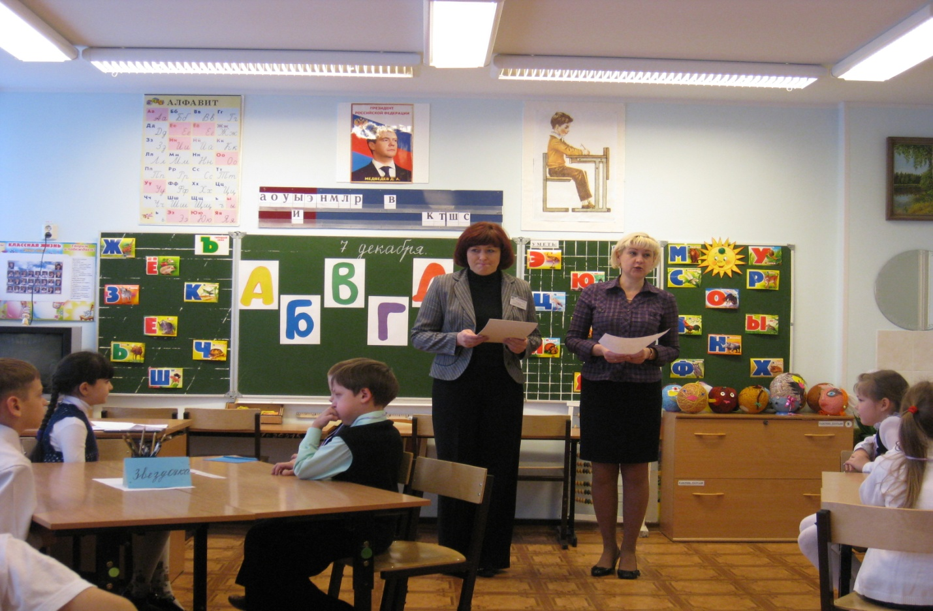
Награждение участников игры.
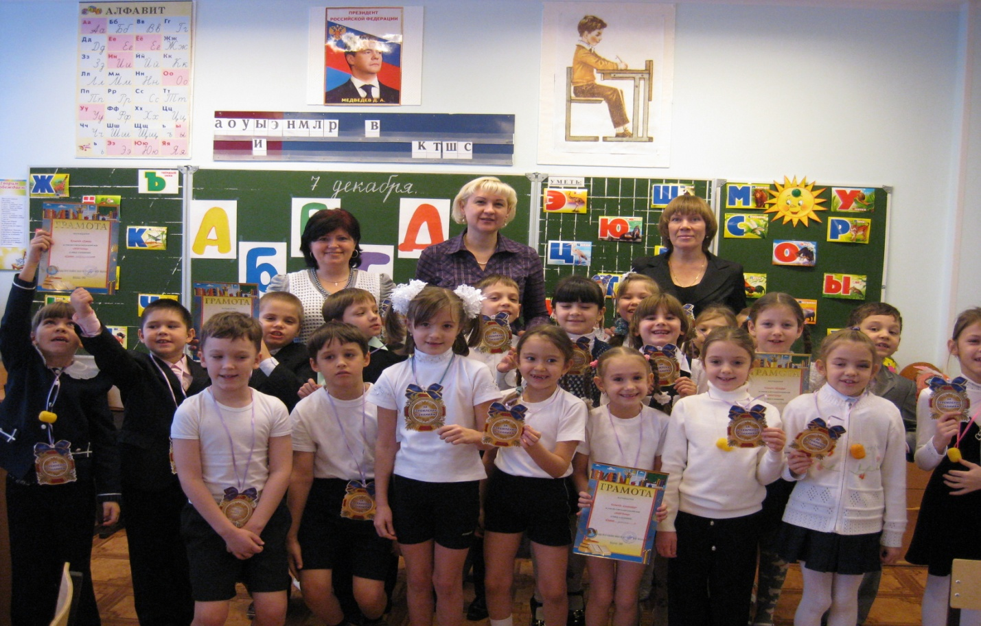
Победа в номинациях: «Самые эрудированные», «Самые умные», «Самые сообразительные», «Самые дружные».
Приложение

И С К О Й _________
Т О К ____________

И В К О Л ___________
М О Д ____________

И К О Н У ___________
Р Ы С ____________
Ы С Н О Л _________
К А Р ___________

Книга - друг человека.
Кто много читает, тот много знает.
Одна книга тысячу людей учит.
Книги читать - не в ладушки играть.
Интеллектуальная игра «АБВГДйка»
1-е классы, МОУ «Средняя школа №3»

№  п/п | Конкурс | Команда
 |  | «Лучик»  (зелёный) | «Искорка»  (красный) | «Звездочка»  (синий) | «Солнышко»  (желтый)
1. | РАЗМИНКА
2. | ЗАГАДКИ
3. | ПРОЧИТАЙ-КА
4. | СКАЗКИ
5. | ПОСЛОВИЦЫ
Итого:

